打印准考证操作指南

- 输入登录ID、密码、验证码，点击“确定”后，登录统考信息管理系统。
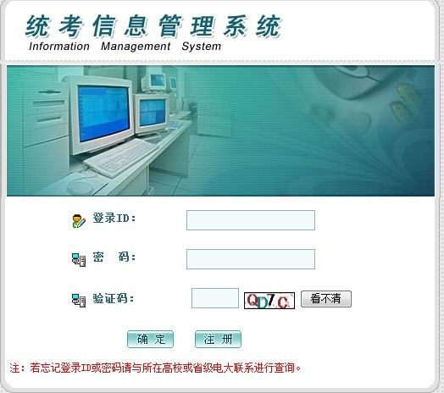

- 点击“用户管理”菜单下的“考生考试信息--》打印准考证”。

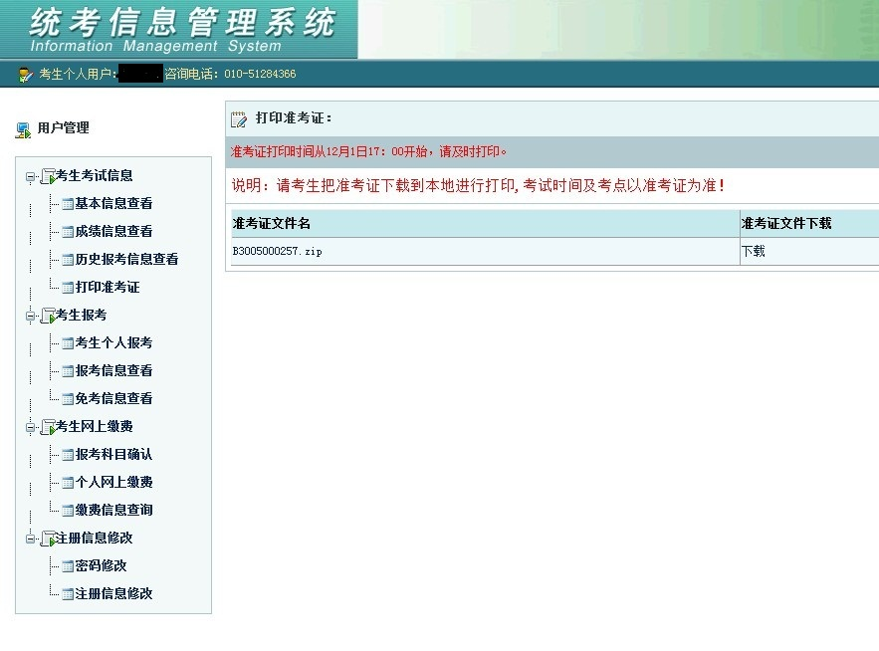
3、右击压缩包，点击“目标另存为”，将压缩包文件保存在本地
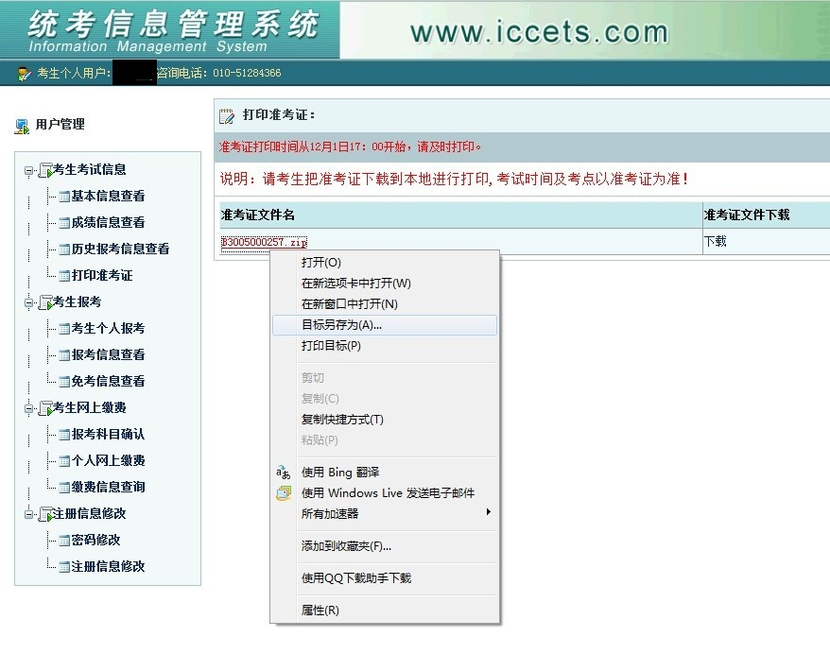

4、右击压缩包文件，点击“解压到‘压缩包的文件名’”
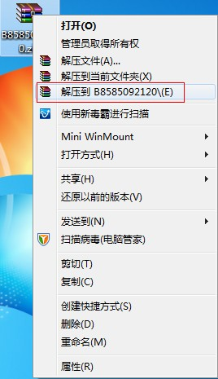

5、打开所解压出来的文件夹，可以看到一个data文件夹与一个*.htm网页文件
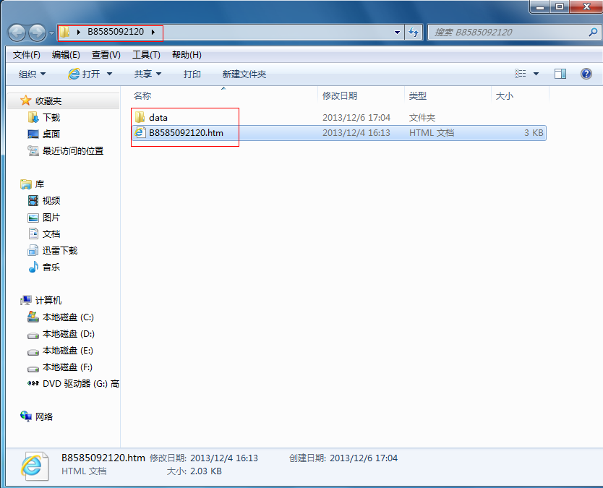

6、右击“*.htm”文件，选择打开方式必须为Internet Explorer 浏览器
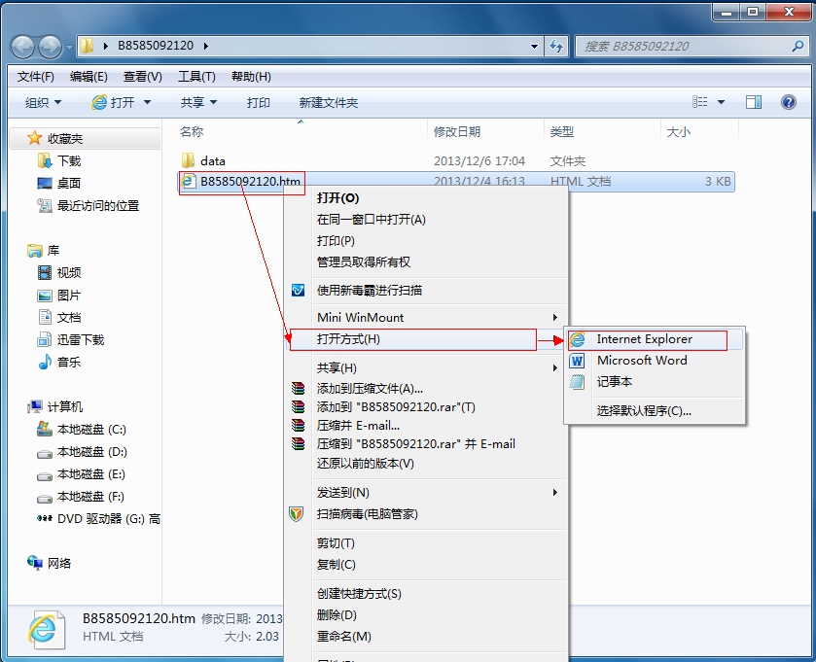

7、看到打印须知后，点击右下角的一串数字（准考证号）
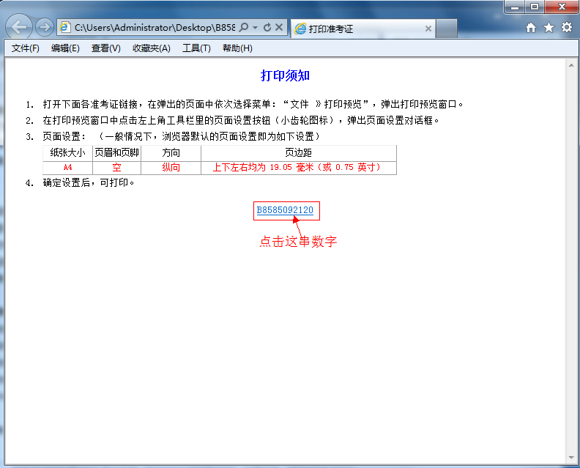

8、准考证的样式
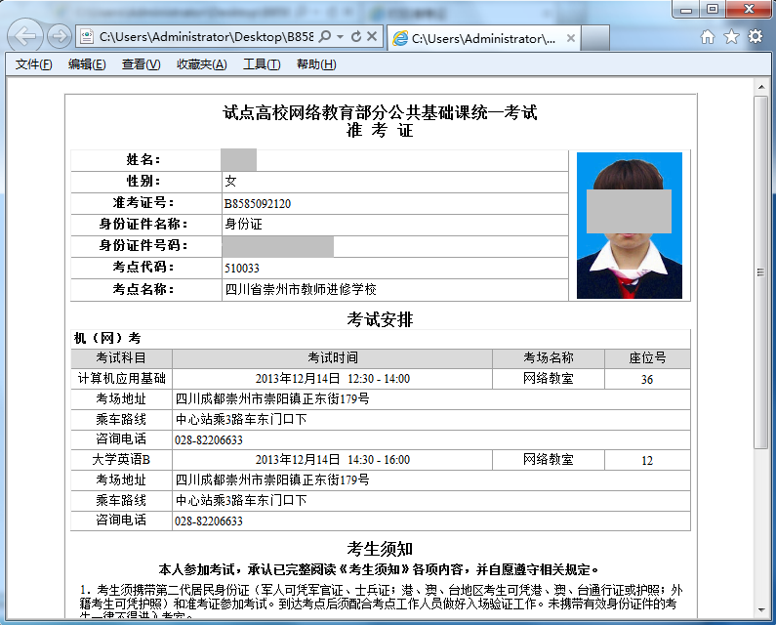

注意：1、如果机器上装有杀毒软件，如安全卫士之类的，先关闭掉

2、如果是IE8以上版本，点击在IE浏览器“工具”下拉菜单中的“兼容性视图设置”，将“在兼容性视图中显示所有网站”前面把“对勾”选上。
